UNIVERSITAS SEBELAS MARET
SEKOLAH VOKASI
PROGRAM STUDI D3 TEKNIK INFORMATIKA KABUPATEN MADIUN
DOKUMEN SPESIFIKASI KEBUTUHAN PERANGKAT LUNAK
(Software Requirements Specification – SRS)
untuk
"Aplikasi & Website"
SkillGap.AI : Sistem Pemetaan Kesenjangan Kompetensi dan Rekomendasi Pengembangan Diri, Persiapan Studi Lanjut, Karier, serta Sertifikasi Berbasis AI
Version 1.1 (Revisi — Penambahan Aktor Pelajar SMA/SMK Sederajat)
Keterangan | Detail
Mata Kuliah | Analisis Perancangan Sistem
Disusun oleh | V3925009 – Julia Rahma Nurmawati  V3925018 – Aisyah Nurul Ilmi P
Dosen Pengampu | Darmawan Lahru Riatma, S.Kom., M.MT
Tanggal | 24-08-2026
MADIUN, 2026

LEMBAR PENGESAHAN
Dokumen Spesifikasi Kebutuhan Perangkat Lunak (SKPL) untuk Mata Kuliah Analisis Perancangan Sistem ini disusun sebagai bahan pembelajaran dan evaluasi tugas pada Program Studi D3 Teknik Informatika Kabupaten Madiun, Sekolah Vokasi, Universitas Sebelas Maret, dengan rincian sebagai berikut:
1. Mata Kuliah : Analisis Perancangan Sistem
2. Program Studi : D3 Teknik Informatika Kab. Madiun
3. Penyusun:
- Julia Rahma Nurmawati — NIM V3925009
- Aisyah Nurul Ilmi Prianto — NIM V3925018
4. Dosen Pengampu : Darmawan Lahru Riatma, S.Kom., M.MT (NIP. 1991091420200801)
Madiun, 2026

DAFTAR ISI
BAB I: PENDAHULUAN
a. Latar Belakang 1
b. Tujuan Sistem 2
c. Ruang Lingkup Sistem 2
d. Daftar Istilah Penting (Glossary) 3
BAB II: DESKRIPSI UMUM SISTEM
a. Gambaran Umum Sistem 5
b. Karakteristik & Stakeholder Aktor Sistem 5
c. Metode Pengembangan Sistem (SDLC) 6
BAB III: ANALISIS KEBUTUHAN SISTEM
a. Kebutuhan Fungsional (FR) 8
b. Kebutuhan Non-Fungsional (NFR) 10
BAB IV: PEMODELAN PROSES BISNIS & STRUKTUR LOGIS
a. Bisnis Proses Sistem Saat Ini (As-Is) 12
b. Bisnis Proses Sistem Usulan (To-Be) 12
c. Swimlane Diagram Sistem 14
d. Flowchart Logika Fitur Utama 15
e. Data Flow Diagram (DFD) 16
f. Pemodelan Berorientasi Objek (UML) 18
BAB V: ARSITEKTUR SISTEM & INFRASTRUKTUR TEKNIS
a. Desain Arsitektur Sistem (Three-Tier) 22
b. Integrasi Layanan Pihak Ketiga 23
c. Spesifikasi Infrastruktur 23
BAB VI: KEBUTUHAN DATA & STRUKTUR BASIS DATA
a. Identifikasi & Kamus Data 25
b. Conceptual Data Model (CDM/ERD) 26
c. Physical Data Model (PDM) 27
BAB VII: PERANCANGAN ANTARMUKA (UI/UX)
a. Desain Interface (High-Fidelity Mockup) 29
b. Deskripsi Antarmuka & Navigasi Fitur 31
BAB VIII: KEAMANAN, PENGUJIAN, DAN BATASAN SISTEM
a. Batasan Sistem 32
b. Mekanisme Keamanan Sistem 32
c. Rencana Pengujian Validasi Kebutuhan 33
BAB IX: PENUTUP & DAFTAR PUSTAKA
a. Kesimpulan 35
b. Saran Pengembangan 35
c. Daftar Pustaka / Referensi Standar 35

BAB I: PENDAHULUAN

a. Latar Belakang
Perguruan tinggi vokasi menghadapi tantangan besar dalam mempersiapkan lulusan yang siap kerja. Transformasi digital dan kecerdasan buatan (AI) membuat kebutuhan kompetensi industri berubah dengan sangat cepat, sementara mahasiswa umumnya tidak memiliki gambaran yang jelas dan terukur mengenai posisi kompetensi mereka saat ini dibandingkan dengan standar yang dibutuhkan dunia kerja. Akibatnya, proses pengembangan diri mahasiswa baik melalui kursus, sertifikasi, maupun organisasi sering dijalankan tanpa arah yang jelas.
Tantangan serupa juga dialami oleh pelajar SMA/SMK sederajat yang berada pada masa transisi penting menuju studi lanjut, dunia kerja, atau sertifikasi kejuruan. Pelajar sering kesulitan menentukan jurusan kuliah atau bidang keahlian yang sesuai dengan minat dan potensi dirinya karena minimnya alat bantu pemetaan minat-bakat yang terukur dan mudah diakses di lingkungan sekolah. Oleh karena itu, ruang lingkup SkillGap.AI diperluas agar dapat melayani dua segmen pengguna dengan kebutuhan yang berbeda namun berakar dari masalah yang sama: ketiadaan cara yang objektif untuk mengukur posisi kompetensi atau minat diri terhadap tujuan pengembangan yang ingin dicapai.
Analisis kondisi proses manual saat ini menggunakan kerangka PIECES adalah sebagai berikut:
Aspek | Kondisi Saat Ini (Manual)
Performance | Mahasiswa maupun pelajar memerlukan waktu lama untuk mencari sendiri informasi kebutuhan kompetensi industri atau jurusan kuliah karena tersebar di banyak sumber (lowongan kerja, forum, media sosial, brosur kampus).
Information | Informasi kesenjangan kompetensi/minat bersifat kualitatif, tidak terukur, dan tidak dipersonalisasi sesuai profil masing-masing pengguna.
Economics | Waktu dan biaya pengembangan diri (kursus, sertifikasi, bimbingan belajar) berpotensi terbuang pada arah yang kurang relevan dengan kebutuhan riil.
Control | Institusi pendidikan (kampus maupun sekolah) sulit memantau dan mengevaluasi kesenjangan kompetensi/kesiapan siswa secara agregat untuk menyesuaikan kurikulum atau layanan bimbingan.
Efficiency | Proses konsultasi karier manual (dosen PA, guru BK) tidak dapat menjangkau seluruh mahasiswa/siswa secara personal dan berkelanjutan.
Service | Rekomendasi pengembangan diri yang diberikan bersifat generik (daftar kursus/jurusan umum), bukan roadmap atau rekomendasi yang dipersonalisasi.
Berdasarkan uraian tersebut, dibutuhkan sebuah sistem berbasis kecerdasan buatan yang mampu memetakan kompetensi maupun minat individu pengguna — baik mahasiswa maupun pelajar SMA/SMK sederajat — terhadap kebutuhan industri atau jalur studi lanjut secara terukur dan otomatis, sekaligus menghasilkan rekomendasi pengembangan diri yang dipersonalisasi. Hal ini juga sejalan dengan agenda nasional peningkatan kualitas SDM dalam RPJMN serta kebutuhan link-and-match pendidikan dengan dunia industri (Bappenas).

b. Tujuan Sistem
- Memetakan kesenjangan (gap) antara kompetensi yang dimiliki mahasiswa dengan kompetensi yang dibutuhkan industri secara personal dan terukur (individual skill-gap map).
- Memetakan minat dan kesiapan pelajar SMA/SMK sederajat sebagai bahan pertimbangan pemilihan jurusan studi lanjut, dunia kerja, atau sertifikasi kejuruan.
- Menghasilkan rekomendasi pengembangan diri berupa learning roadmap (mahasiswa) atau rekomendasi jalur studi lanjut/karier/sertifikasi kejuruan (pelajar) yang dipersonalisasi.
- Mempercepat dan mengotomasi proses ekstraksi kompetensi dari CV, portofolio, dan kuesioner minat menggunakan Natural Language Processing (NLP).
- Menyediakan basis data kebutuhan kompetensi industri maupun jalur studi lanjut sebagai acuan pencocokan (matching).
- Membantu institusi pendidikan (kampus maupun sekolah) mengevaluasi keselarasan kurikulum/layanan bimbingan dengan kebutuhan kompetensi terkini melalui laporan agregat.

c. Ruang Lingkup Sistem
Termasuk dalam ruang lingkup sistem (In Scope):
- Input data kompetensi mahasiswa melalui unggah CV, portofolio, dan pengisian kuesioner minat/skill.
- Input data minat-bakat dan nilai rapor bagi pelajar SMA/SMK sederajat sebagai pengganti CV/portofolio.
- Dukungan multi-jenjang pengguna (Mahasiswa dan Pelajar SMA/SMK Sederajat) dengan alur profil, pencocokan, dan keluaran rekomendasi yang disesuaikan menurut jenjang.
- Basis data kebutuhan kompetensi industri (untuk mahasiswa) dan basis data jalur studi lanjut/kejuruan (untuk pelajar), dikurasi dari data lowongan kerja, standar kompetensi publik, dan informasi jurusan/program studi.
- Proses ekstraksi kompetensi/minat otomatis menggunakan Natural Language Processing (NLP).
- Proses pencocokan (matching) menggunakan pendekatan berbasis kemiripan (similarity/embedding) dan Recommendation System.
- Penyusunan Learning Roadmap (mahasiswa) atau Rekomendasi Jalur Studi Lanjut/Karier/Sertifikasi Kejuruan (pelajar) menggunakan Large Language Model (LLM).
- Output visual berupa individual skill-gap map/peta minat dan rekomendasi personal sesuai jenjang.
- Dashboard web untuk menampilkan hasil analisis kepada mahasiswa/pelajar dan laporan agregat kepada admin/dosen/guru BK.
- Fitur validasi relevansi rekomendasi oleh mahasiswa/dosen pengampu atau pelajar/guru BK-wali kelas.
- Modul registrasi dan autentikasi akun dengan pemilihan jenjang pendidikan bagi mahasiswa, pelajar, dosen, guru BK, dan admin.
Tidak termasuk dalam ruang lingkup sistem (Out of Scope):
- Integrasi langsung dengan sistem rekrutmen/ATS perusahaan riil maupun sistem pendaftaran resmi perguruan tinggi (mis. SNBP/SNBT).
- Penilaian kompetensi bersertifikat/terverifikasi secara resmi (sertifikasi formal).
- Pembaruan basis data kompetensi industri/jalur studi secara real-time otomatis dari seluruh sumber.
- Fitur transaksi pembayaran untuk kursus, bimbingan belajar, atau sertifikasi pihak ketiga.
- Layanan konsultasi karier langsung (live chat) dengan konselor manusia.
- Pengumpulan data pribadi sensitif dari pengguna di bawah umur (pelajar) tanpa mekanisme persetujuan orang tua/wali — lihat batasan keamanan pada BAB VIII.

d. Daftar Istilah Penting (Glossary)
Istilah | Definisi
Skill-Gap Map | Representasi visual personal yang menunjukkan selisih antara kompetensi yang dimiliki mahasiswa dengan kompetensi yang dibutuhkan industri.
Peta Minat | Versi sederhana dari skill-gap map yang ditujukan untuk pelajar SMA/SMK, menunjukkan kesesuaian minat/bakat terhadap jurusan studi lanjut atau bidang kejuruan.
Learning Roadmap | Susunan rencana belajar bertahap (jangka pendek, menengah, panjang) yang dipersonalisasi untuk menutup skill-gap mahasiswa.
Rekomendasi Jalur Studi Lanjut/Karier | Susunan saran bertahap bagi pelajar SMA/SMK berupa pilihan jurusan kuliah, jalur karier, atau sertifikasi kejuruan yang sesuai dengan hasil peta minat.
Jenjang Pendidikan | Atribut pengguna yang menentukan alur profil dan jenis keluaran sistem: 'Mahasiswa' atau 'Pelajar SMA/SMK Sederajat'.
NLP (Natural Language Processing) | Cabang AI yang digunakan sistem untuk mengekstraksi entitas kompetensi/minat dari teks CV, portofolio, atau jawaban kuesioner.
LLM (Large Language Model) | Model bahasa besar yang digunakan sistem untuk menyusun rekomendasi learning roadmap atau rekomendasi studi lanjut/karier yang kontekstual dan personal.
Recommendation System | Komponen AI yang menghitung skor kemiripan (similarity) antara profil pengguna dan basis data acuan (kompetensi industri atau jalur studi).
Embedding | Representasi numerik (vektor) dari teks skill/minat yang digunakan untuk menghitung kemiripan makna antar-entitas.
Jalur Studi Lanjut | Basis data referensi berisi informasi jurusan/program studi perguruan tinggi maupun bidang keahlian kejuruan yang menjadi acuan pencocokan minat pelajar.
Admin | Pengguna dengan hak akses penuh untuk mengelola basis data kompetensi industri, jalur studi lanjut, dan memantau laporan sistem.
Mahasiswa | Pengguna dengan jenjang pendidikan tinggi yang memasukkan data profil dan menerima hasil skill-gap map serta learning roadmap.
Pelajar SMA/SMK Sederajat | Pengguna dengan jenjang pendidikan menengah yang memasukkan data minat-bakat dan nilai rapor, serta menerima peta minat dan rekomendasi jalur studi lanjut/karier/sertifikasi kejuruan.
Dosen / Evaluator | Pembimbing mata kuliah terkait yang memvalidasi relevansi hasil rekomendasi sistem untuk mahasiswa bimbingannya.
Guru BK / Wali Kelas | Pendamping di lingkungan sekolah yang memvalidasi relevansi hasil rekomendasi sistem untuk pelajar SMA/SMK bimbingannya.
Similarity Matching | Metode pencocokan berbasis kemiripan (mis. cosine similarity pada embedding teks) untuk membandingkan profil pengguna dengan basis data acuan.
Validasi Relevansi | Proses konfirmasi oleh mahasiswa/dosen atau pelajar/guru BK atas kesesuaian hasil rekomendasi yang diberikan sistem.
Persetujuan Orang Tua/Wali (Consent) | Mekanisme persetujuan yang diperlukan sebelum sistem mengumpulkan data pribadi dari pengguna berusia di bawah 18 tahun, sesuai prinsip perlindungan data anak.

BAB II: DESKRIPSI UMUM SISTEM

a. Gambaran Umum Sistem
SkillGap.AI adalah sistem berbasis web yang melayani dua segmen pengguna: (1) Mahasiswa, dengan memetakan kesenjangan kompetensi individu terhadap kebutuhan industri dan menghasilkan skill-gap map serta learning roadmap personal; dan (2) Pelajar SMA/SMK Sederajat, dengan memetakan minat dan kesiapan diri terhadap pilihan studi lanjut atau bidang kejuruan, menghasilkan peta minat serta rekomendasi jalur studi lanjut/karier/sertifikasi kejuruan. Sistem menyesuaikan alur input, proses pencocokan, dan bentuk keluaran berdasarkan jenjang pendidikan yang dipilih pengguna saat registrasi.
Sistem memanfaatkan tiga komponen kecerdasan buatan utama: (1) NLP untuk mengekstraksi kompetensi/minat dari CV, portofolio, atau jawaban kuesioner, (2) Recommendation System untuk mencocokkan profil pengguna dengan basis data acuan yang sesuai jenjang (kompetensi industri atau jalur studi lanjut), dan (3) LLM untuk menyusun rekomendasi (learning roadmap atau rekomendasi studi lanjut/karier) yang dipersonalisasi.
Sistem dioperasikan melalui platform web (dashboard responsif) yang dapat diakses mahasiswa, pelajar, admin, dosen, maupun guru BK menggunakan peramban (browser) pada perangkat komputer maupun mobile. Sistem ini bersifat prototipe fungsional yang dikembangkan dalam satu semester sebagai bagian dari proyek mata kuliah Analisis Perancangan Sistem.

b. Karakteristik & Stakeholder Aktor Sistem
Aktor | Karakteristik | Hak Akses
Mahasiswa | Pengguna utama jenjang perguruan tinggi; melek teknologi dasar, terbiasa mengisi formulir daring dan mengunggah dokumen (CV/portofolio). | Registrasi/login (jenjang: Mahasiswa), mengisi profil kompetensi, melihat skill-gap map & learning roadmap, memberi umpan balik.
Pelajar SMA/SMK Sederajat | Pengguna eksternal (siswa SMA/SMK/sederajat) yang ingin mengeksplorasi minat dan mempersiapkan diri untuk studi lanjut, dunia kerja, atau sertifikasi kejuruan; literasi teknologi dasar, belum memiliki latar belakang kompetensi seformal mahasiswa. | Registrasi/login (jenjang: Pelajar SMA/SMK), mengisi profil minat & kompetensi dasar (minat-bakat, nilai rapor), melihat peta minat versi sederhana dan rekomendasi jalur studi lanjut/karier/sertifikasi kejuruan, memberi umpan balik.
Dosen Pengampu | Dosen pengampu mata kuliah terkait yang bertindak sebagai pembimbing dan evaluator relevansi kurikulum untuk mahasiswa bimbingan; kemampuan teknis menengah. | Login, lihat laporan kesenjangan kompetensi mahasiswa bimbingan, memberi validasi/evaluasi terhadap rekomendasi roadmap.
Guru BK / Wali Kelas | Pendamping di lingkungan sekolah (SMA/SMK) yang berperan sebagai evaluator relevansi rekomendasi untuk pelajar bimbingannya, analog dengan peran Dosen Pengampu di jenjang mahasiswa. | Login, lihat laporan kesiapan/minat pelajar bimbingan, memberi validasi/evaluasi terhadap rekomendasi jalur studi lanjut/karier.
Industri (sumber data eksternal) | Bukan pengguna langsung; berperan sebagai penyedia data lowongan/standar kompetensi publik. | Tidak memiliki akses login; data diakses secara terkurasi oleh Admin.
Admin | Pengelola sistem dengan latar belakang teknis menengah–tinggi, bertanggung jawab atas kurasi data kompetensi industri, jalur studi lanjut, dan pengelolaan akun pengguna. | CRUD basis data kompetensi industri & jalur studi lanjut (taksonomi skill/jurusan), kelola akun pengguna lintas jenjang, kurasi data, lihat statistik penggunaan sistem.
Pengembang Sistem | Tim pengembang dengan latar belakang Teknik Informatika/Sistem Informasi, menguasai pengembangan web dan model AI (NLP/LLM). | Akses penuh ke kode sumber, konfigurasi server, database, dan model AI untuk pengembangan serta pemeliharaan sistem.
Catatan desain: peran Dosen Pengampu (untuk Mahasiswa) dan Guru BK/Wali Kelas (untuk Pelajar SMA/SMK) bersifat paralel/analog — keduanya berfungsi sebagai evaluator relevansi rekomendasi, namun dipisah sebagai aktor berbeda karena konteks institusi dan kurikulum yang berbeda.

c. Metode Pengembangan Sistem (SDLC)
Pengembangan SkillGap.AI menggunakan metodologi Agile-Scrum dengan pendekatan iteratif, karena komponen berbasis AI (NLP, matching, dan LLM) memerlukan proses eksperimen dan penyempurnaan model secara bertahap (iterative model tuning) yang sejalan dengan prinsip sprint pada Scrum. Penambahan segmen pengguna Pelajar SMA/SMK ditangani sebagai backlog tambahan yang dikerjakan pada sprint lanjutan setelah alur inti Mahasiswa tervalidasi, mengikuti tahapan:
- Product Backlog: menyusun daftar kebutuhan fungsional & non-fungsional berdasarkan Project Charter dan hasil analisis PIECES, termasuk kebutuhan branching alur berdasarkan jenjang pendidikan.
- Sprint Planning: membagi pengembangan ke dalam beberapa sprint (± 2 minggu), dimulai dari modul input profil & autentikasi jenjang, ekstraksi NLP, matching, hingga generasi roadmap/rekomendasi oleh LLM.
- Sprint Execution & Daily Stand-up: implementasi fitur per sprint, termasuk pelatihan/uji coba model NLP dan prompt-engineering LLM untuk kedua jenis keluaran (roadmap skill vs rekomendasi studi/karier).
- Sprint Review: menguji hasil skill-gap map/peta minat dan rekomendasi bersama mahasiswa dan pelajar uji coba untuk validasi relevansi.
- Sprint Retrospective: evaluasi dan penyempurnaan akurasi matching serta kualitas rekomendasi untuk sprint berikutnya.
Metode Agile-Scrum dipilih karena memungkinkan tim untuk cepat beradaptasi terhadap hasil eksperimen model AI dan umpan balik pengguna dari dua segmen berbeda, dibandingkan metode Waterfall yang kurang fleksibel terhadap perubahan kebutuhan berbasis data.

BAB III: ANALISIS KEBUTUHAN SISTEM

a. Kebutuhan Fungsional (Functional Requirements – FR)
Kode | Nama Fitur | Deskripsi Kebutuhan | Aktor
FR-01 | Login & Autentikasi | Pengguna dapat masuk ke sistem menggunakan email dan password terdaftar. Sistem memvalidasi kredensial dan memberikan token sesi yang aman. | Semua Aktor
FR-02 | Registrasi Akun & Pilih Jenjang | Pengguna dapat mendaftarkan akun baru dengan mengisi nama, email, password, peran, dan jenjang pendidikan (Mahasiswa / Pelajar SMA-SMK Sederajat). Jenjang menentukan alur input profil dan bentuk keluaran sistem. | Mahasiswa, Pelajar, Dosen, Guru BK
FR-03 | Unggah CV/Portofolio | Mahasiswa dapat mengunggah file CV/portofolio (PDF/DOCX) sebagai sumber data kompetensi. | Mahasiswa
FR-03.1 | Ekstraksi Skill Otomatis (NLP) | Sistem secara otomatis mengekstraksi entitas skill, pengalaman, dan sertifikasi dari dokumen CV/portofolio menggunakan pendekatan NLP. | Sistem
FR-03.2 (Baru) | Input Profil Alternatif Pelajar | Pelajar SMA/SMK dapat mengisi profil melalui form minat-bakat dan input nilai rapor per mata pelajaran sebagai pengganti CV/portofolio, karena umumnya belum memiliki riwayat kerja formal. | Pelajar
FR-04 | Kuesioner Minat & Skill | Pengguna dapat mengisi kuesioner minat dan penilaian mandiri (self-assessment); pertanyaan disesuaikan bahasanya menurut jenjang (istilah kompetensi kerja untuk mahasiswa, istilah minat/bakat untuk pelajar). | Mahasiswa, Pelajar
FR-05 | Manajemen Basis Data Kompetensi Industri | Admin dapat menambah, mengubah, dan menghapus data kompetensi industri beserta kategori dan sumbernya. | Admin
FR-05.1 | Kurasi Data Lowongan Kerja | Admin dapat mengunggah/mengimpor data lowongan kerja atau standar kompetensi publik untuk diproses menjadi basis data kompetensi industri. | Admin
FR-05.2 (Baru) | Manajemen Basis Data Jalur Studi Lanjut | Admin dapat menambah, mengubah, dan menghapus data jurusan/program studi perguruan tinggi serta bidang keahlian kejuruan sebagai acuan pencocokan minat pelajar. | Admin
FR-06 | Proses Matching Sesuai Jenjang | Sistem mencocokkan profil pengguna dengan basis data acuan sesuai jenjang — kompetensi industri untuk Mahasiswa, jalur studi lanjut untuk Pelajar — menggunakan pendekatan similarity (mis. cosine similarity pada embedding). | Sistem
FR-07 | Generate Skill-Gap Map / Peta Minat | Sistem menghasilkan peta kesenjangan kompetensi personal (Mahasiswa) atau peta minat versi sederhana (Pelajar) yang menampilkan skor kesamaan dan status gap. | Sistem
FR-08 | Generate Learning Roadmap / Rekomendasi Studi-Karier | Sistem menyusun learning roadmap bertahap (Mahasiswa) atau rekomendasi jalur studi lanjut/karier/sertifikasi kejuruan (Pelajar) menggunakan LLM berdasarkan hasil analisis, lengkap dengan estimasi durasi/tahapan. | Sistem
FR-09 | Tampilan Dashboard Pengguna | Mahasiswa/Pelajar dapat melihat ringkasan hasil pemetaan, rekomendasi, dan riwayat analisis sebelumnya pada dashboard yang disesuaikan tampilannya menurut jenjang. | Mahasiswa, Pelajar
FR-10 | Validasi Relevansi Rekomendasi | Mahasiswa/Dosen atau Pelajar/Guru BK dapat memberikan feedback/validasi terhadap relevansi hasil analisis dan rekomendasi yang dihasilkan sistem. | Mahasiswa, Dosen, Pelajar, Guru BK
FR-11 (Baru) | Adaptasi Konten Menurut Jenjang | Sistem menyesuaikan istilah, tingkat kompleksitas bahasa, dan palet konten (mis. istilah 'kompetensi kerja' vs 'minat-bakat') pada seluruh antarmuka berdasarkan jenjang pendidikan pengguna yang login. | Sistem
Baris bertanda (Baru) merupakan penambahan langsung akibat perluasan aktor Pelajar SMA/SMK Sederajat pada revisi ini.

b. Kebutuhan Non-Fungsional (Non-Functional Requirements – NFR)
Kode | Kategori | Deskripsi Kebutuhan
NFR-01 | Keamanan | Sistem menggunakan autentikasi login dengan enkripsi password bcrypt/SHA-256. Seluruh komunikasi data menggunakan protokol HTTPS/TLS 1.2.
NFR-02 | Performa | Proses ekstraksi NLP dan matching untuk satu profil pengguna maksimal 10 detik. Waktu respons dashboard tidak lebih dari 3 detik pada kondisi normal.
NFR-03 | Akurasi | Model similarity matching menargetkan tingkat kesesuaian rekomendasi (relevansi tervalidasi pengguna) minimal 75% pada pengujian sampel, baik untuk segmen Mahasiswa maupun Pelajar.
NFR-04 | Usabilitas | Pengguna dapat melengkapi profil dan melihat hasil pemetaan dalam maksimal 3 langkah, tanpa memerlukan pelatihan khusus; bahasa antarmuka disesuaikan tingkat pemahaman jenjang pendidikan.
NFR-05 | Portabilitas | Antarmuka sistem responsif dan tidak berantakan saat diakses melalui berbagai ukuran layar, dari smartphone hingga desktop.
NFR-06 | Ketersediaan | Sistem tersedia dengan uptime minimal 99% selama masa uji coba satu semester.
NFR-07 | Skalabilitas | Sistem mampu menangani minimal 100 pengguna aktif secara bersamaan (gabungan Mahasiswa dan Pelajar) tanpa penurunan performa signifikan.
NFR-08 | Kompatibilitas | Antarmuka web mendukung browser modern: Chrome 90+, Firefox 88+, Safari 14+, Edge 90+.
NFR-09 (Baru) | Perlindungan Data Anak/Remaja | Untuk pengguna berusia di bawah 18 tahun (umumnya Pelajar SMA/SMK), sistem menyediakan mekanisme persetujuan (consent) orang tua/wali sebelum pengumpulan data pribadi, menerapkan prinsip minimalisasi data, dan tidak menampilkan data pribadi pelajar kepada pihak selain Guru BK/Wali Kelas yang berwenang, sejalan dengan UU No. 27 Tahun 2022 tentang Pelindungan Data Pribadi.

BAB IV: PEMODELAN PROSES BISNIS & STRUKTUR LOGIS

a. Bisnis Proses Sistem Saat Ini (As-Is / Manual)

Proses 1 — Mahasiswa/Pelajar Mencari Informasi Kebutuhan Industri/Jurusan
- Mahasiswa mencari informasi kebutuhan skill industri, sedangkan pelajar SMA/SMK mencari informasi jurusan kuliah/bidang kejuruan, secara mandiri melalui internet, media sosial, atau bertanya kepada senior/alumni/guru.
- Informasi yang ditemukan tidak selalu akurat, terkini, atau relevan dengan bidang studi/minat yang bersangkutan.
- Pengguna tidak memiliki tolok ukur objektif untuk membandingkan kompetensi/minatnya dengan standar industri atau syarat jurusan.

Proses 2 — Pengembangan Diri Tanpa Arah
- Mahasiswa mendaftar kursus/sertifikasi dan pelajar memilih bimbingan belajar berdasarkan tren populer, bukan berdasarkan analisis kebutuhan pribadi.
- Banyak waktu dan biaya terpakai untuk arah yang kurang relevan dengan minat karier/studi lanjut atau kebutuhan industri terkini.
- Tidak ada pencatatan progres pengembangan diri yang dapat dievaluasi secara berkala.

Proses 3 — Evaluasi Kurikulum/Bimbingan Secara Manual
- Dosen mengevaluasi keselarasan kurikulum, dan Guru BK menilai kesiapan siswa, berdasarkan pengamatan subjektif atau laporan tahunan, bukan data agregat real-time.
- Evaluasi bersifat retrospektif dan sulit merespons perubahan kebutuhan industri atau tren studi lanjut yang cepat.

b. Bisnis Proses Sistem Usulan (To-Be / Sistem Aplikasi)

Proses 1 — Pengguna Membangun Profil Sesuai Jenjang
- Pengguna login/registrasi ke sistem SkillGap.AI dan memilih jenjang pendidikan (Mahasiswa atau Pelajar SMA/SMK).
- Mahasiswa mengunggah CV/portofolio dan mengisi kuesioner minat/skill; Pelajar mengisi form minat-bakat dan nilai rapor.
- Sistem secara otomatis mengekstraksi/menormalisasi entitas skill atau minat dari data tersebut menggunakan NLP.

Proses 2 — Sistem Melakukan Pemetaan Kesenjangan/Minat
- Sistem mencocokkan profil pengguna dengan basis data acuan sesuai jenjang — kompetensi industri (Mahasiswa) atau jalur studi lanjut (Pelajar) — menggunakan similarity matching.
- Sistem menghitung skor kesamaan dan menyusun skill-gap map (Mahasiswa) atau peta minat (Pelajar) yang ditampilkan pada dashboard.

Proses 3 — Sistem Menyusun Rekomendasi
- Berdasarkan hasil pemetaan, sistem (melalui LLM) menyusun learning roadmap bertahap (Mahasiswa) atau rekomendasi jalur studi lanjut/karier/sertifikasi kejuruan (Pelajar).
- Pengguna dapat langsung mengikuti rekomendasi tersebut sebagai panduan pengembangan diri yang terarah.

Proses 4 — Validasi dan Evaluasi
- Mahasiswa/Pelajar memberikan validasi/feedback atas relevansi rekomendasi yang diterima.
- Dosen meninjau laporan kesenjangan kompetensi mahasiswa bimbingan; Guru BK/Wali Kelas meninjau laporan kesiapan pelajar bimbingan.
- Admin memantau statistik penggunaan sistem dan memperbarui basis data kompetensi industri maupun jalur studi lanjut secara berkala.
Aspek | As-Is (Manual) | To-Be (SkillGap.AI)
Pengukuran Kesenjangan/Minat | Tidak terukur, berdasarkan asumsi pribadi | Skill-gap map / peta minat personal berbasis similarity matching
Arah Pengembangan Diri | Acak, mengikuti tren populer | Learning roadmap / rekomendasi studi-karier personal berbasis kebutuhan riil
Evaluasi Kurikulum/Bimbingan | Retrospektif, subjektif oleh dosen/guru | Data agregat kesenjangan/kesiapan real-time, terpisah per jenjang
Waktu Penyusunan Rencana | Berhari-hari, hasil pencarian manual | Instan, dihasilkan otomatis oleh sistem
Validasi Relevansi | Tidak ada mekanisme formal | Fitur validasi oleh Mahasiswa/Dosen atau Pelajar/Guru BK
Cakupan Pengguna | Hanya mahasiswa yang terjangkau layanan bimbingan karier kampus | Mahasiswa dan Pelajar SMA/SMK dilayani dalam satu platform terintegrasi

c. Swimlane Diagram Sistem
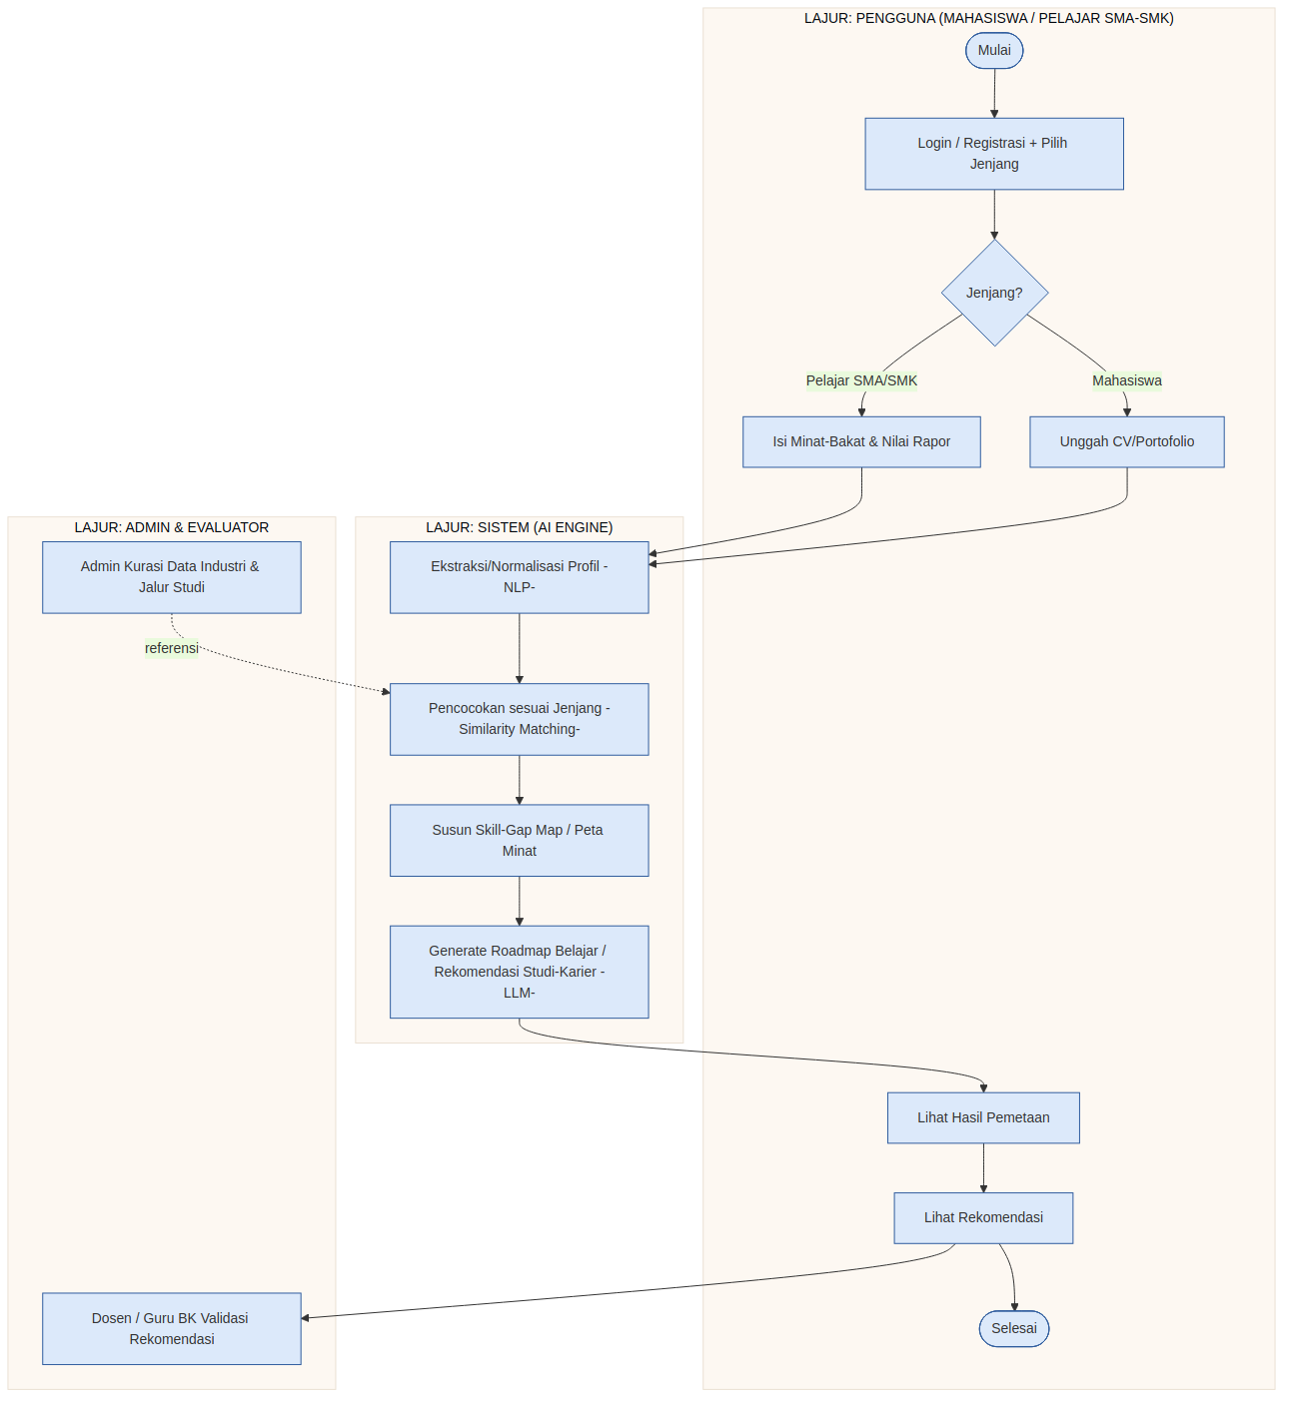
Gambar 4.1 Swimlane Diagram Sistem (dengan percabangan jenjang)
Swimlane di atas menunjukkan pembagian tanggung jawab antar-aktor: Pengguna (Mahasiswa atau Pelajar SMA/SMK) memilih jenjang saat login, kemudian mengisi profil dengan format yang berbeda (CV/Portofolio vs Minat-Bakat & Nilai Rapor). Proses inti kecerdasan buatan (ekstraksi NLP, pencocokan, dan penyusunan rekomendasi oleh LLM) dijalankan oleh AI Engine dengan mengacu pada basis data yang sesuai jenjang, sedangkan validasi akhir dilakukan oleh Dosen (untuk Mahasiswa) atau Guru BK (untuk Pelajar).

d. Flowchart Logika Fitur Utama
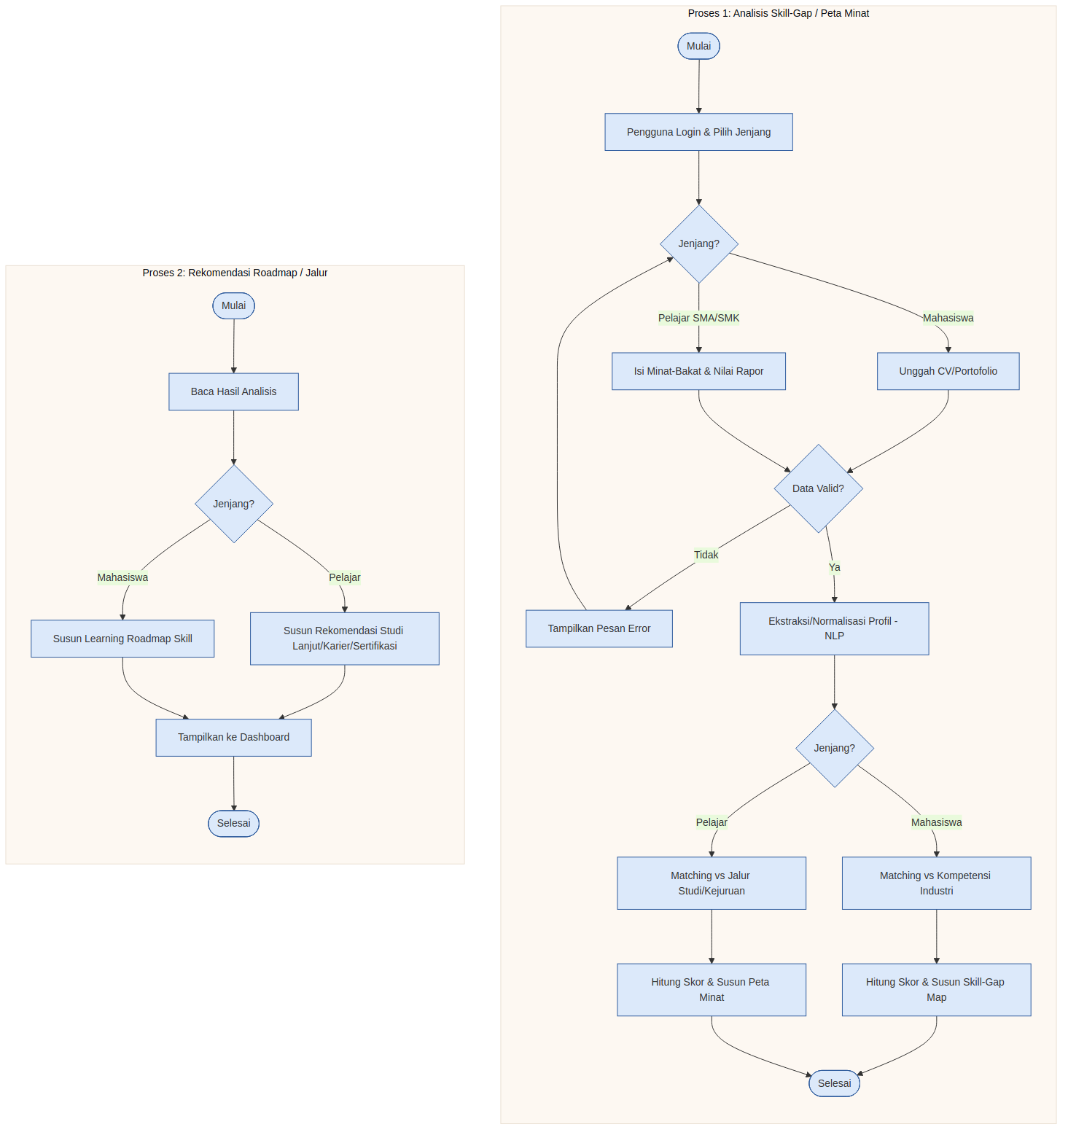
Gambar 4.2 Flowchart Analisis Skill-Gap/Peta Minat & Penyusunan Rekomendasi (dengan percabangan jenjang)

e. Data Flow Diagram (DFD)

i. Diagram Konteks
Diagram konteks menunjukkan SkillGap.AI sebagai satu proses tunggal yang berinteraksi dengan enam entitas eksternal: Mahasiswa dan Pelajar SMA/SMK (memberi data profil sesuai jenjang, menerima hasil pemetaan & rekomendasi), Industri (menyediakan data lowongan/standar kompetensi), Admin (mengelola basis data & menerima laporan), Dosen Pengampu (menerima laporan kesenjangan mahasiswa & memberi validasi), dan Guru BK/Wali Kelas (menerima laporan kesiapan pelajar & memberi validasi).
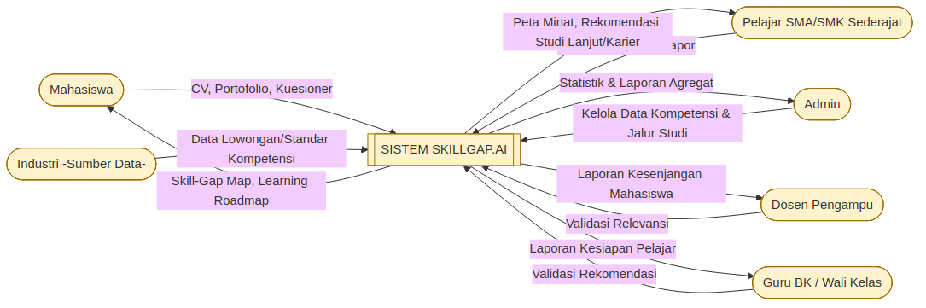
Gambar 4.3 Diagram Konteks (dengan aktor Pelajar SMA/SMK & Guru BK)

ii. DFD Level 0
DFD Level 0 menguraikan sistem menjadi tujuh proses utama: (1.0) Kelola Akun, Autentikasi & Jenjang, (2.0) Kelola Profil Pengguna, (3.0) Ekstraksi/Normalisasi Profil berbasis NLP, (4.0) Kelola Data Kompetensi Industri & Jalur Studi oleh Admin, (5.0) Pencocokan & Analisis Gap, (6.0) Generate Roadmap/Rekomendasi oleh LLM, serta (7.0) Kelola Validasi & Laporan Evaluasi oleh Dosen/Guru BK, dengan lima penyimpanan data (D1–D5).
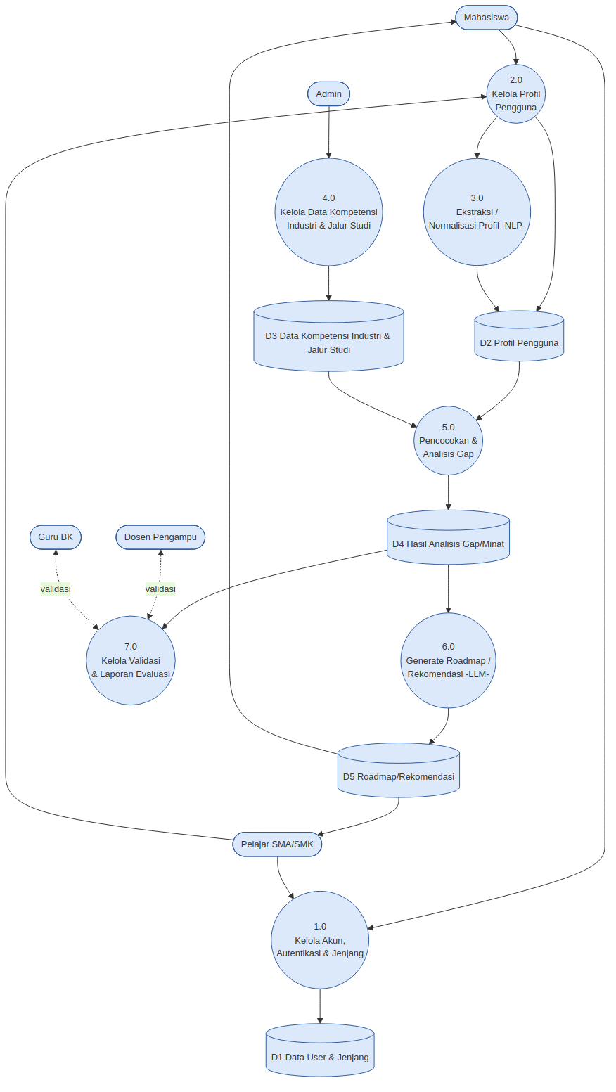
Gambar 4.4 DFD Level 0 (dengan proses & data store sesuai jenjang)

f. Pemodelan Berorientasi Objek (UML)

i. Use Case Diagram (Lengkap dengan relasi include/extend)
Aktor: Mahasiswa, Pelajar SMA/SMK, Admin, Dosen Pengampu, Guru BK/Wali Kelas. Use case dibedakan menurut jenjang pada langkah input profil (Unggah CV & Portofolio untuk Mahasiswa vs Isi Minat-Bakat & Nilai Rapor untuk Pelajar) namun bermuara pada use case bersama 'Analisis Skill-Gap/Peta Minat' yang meng-include 'Ekstraksi/Normalisasi Profil (NLP)'. Use case 'Lihat Learning Roadmap/Rekomendasi Studi-Karier' di-extend oleh 'Beri Umpan Balik/Validasi'.
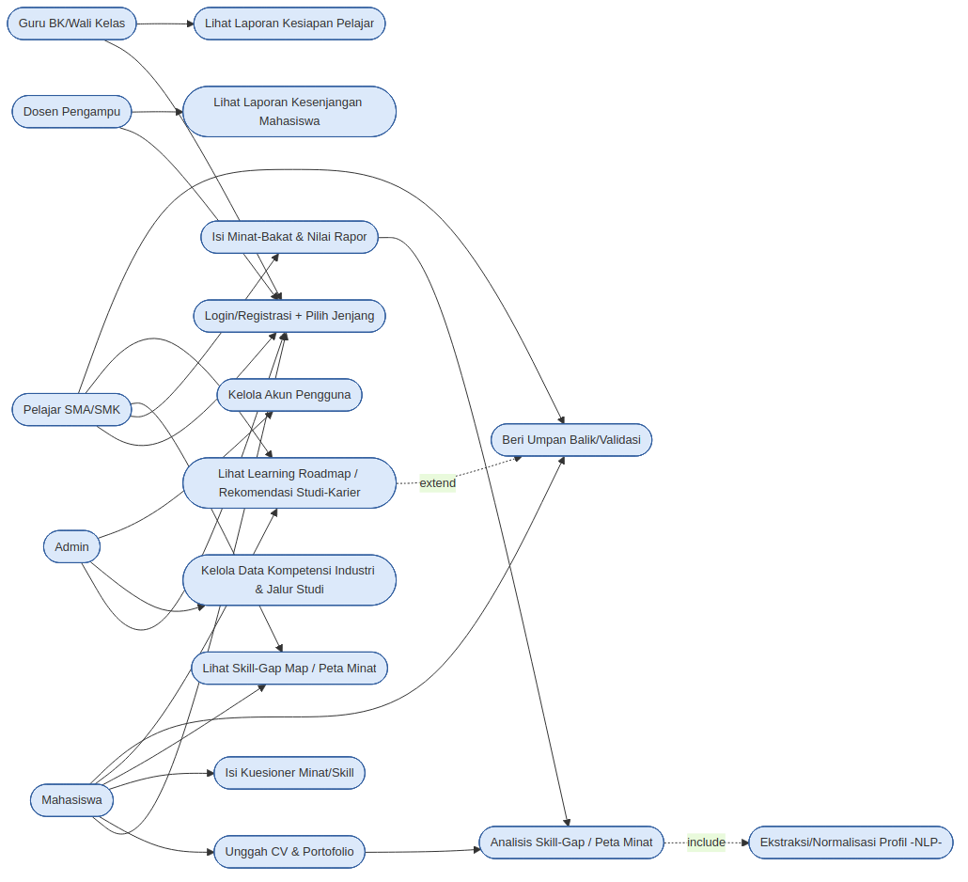
Gambar 4.5 Use Case Diagram (dengan aktor Pelajar SMA/SMK & Guru BK)

ii. Activity Diagram
Activity diagram menunjukkan titik percabangan (decision) berdasarkan jenjang pendidikan tepat setelah login: jalur Mahasiswa melengkapi profil via CV/Portofolio/Kuesioner, jalur Pelajar melengkapi profil via Minat-Bakat/Nilai Rapor. Kedua jalur menyatu kembali pada proses ekstraksi NLP, pencocokan, penyusunan rekomendasi oleh LLM, hingga tampil ke dashboard dan umpan balik pengguna.
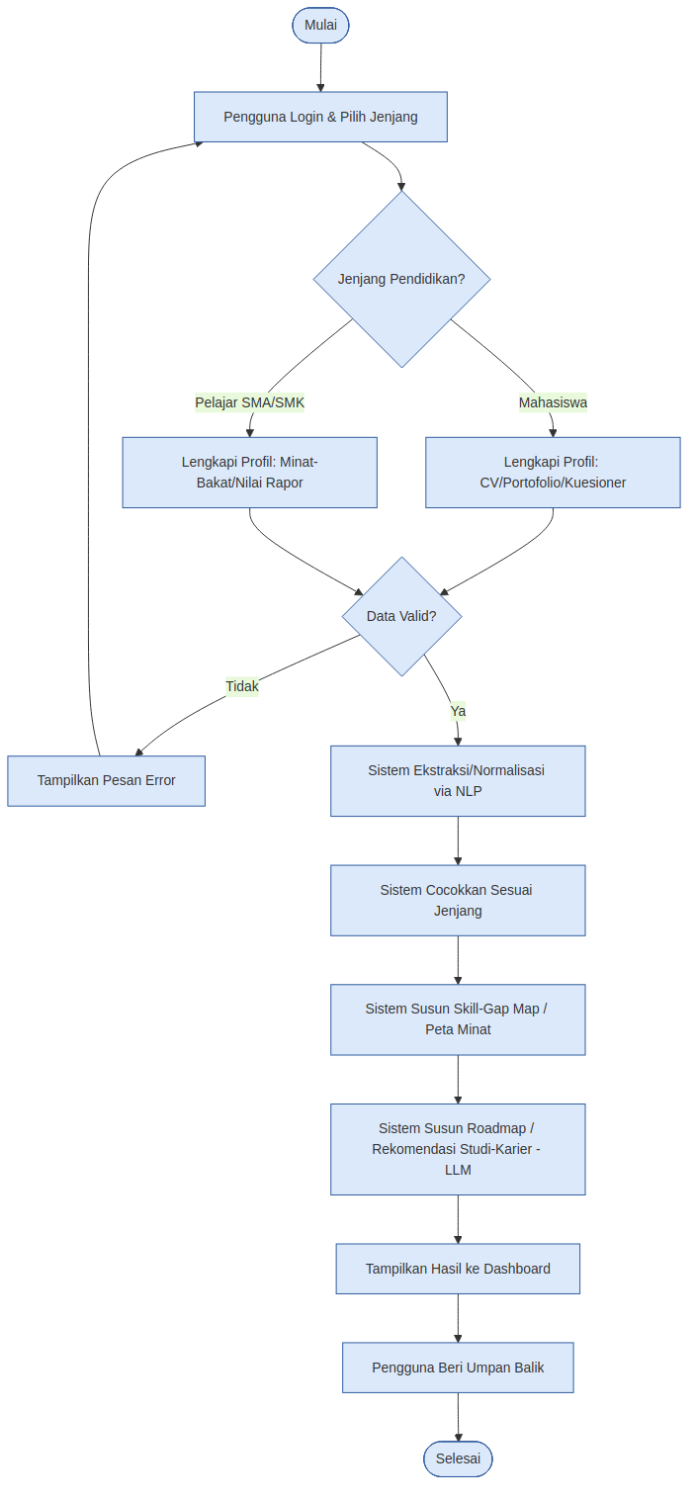
Gambar 4.6 Activity Diagram (dengan percabangan jenjang)

iii. Sequence Diagram (Wajib menggunakan fragmen ALT/OPT/LOOP)
Sequence diagram menggambarkan interaksi objek Pengguna (Mahasiswa/Pelajar) → UI Dashboard → Controller Analisis → NLP Service → Matching/LLM Service → Database, dengan combined fragment: OPT untuk validasi format/data yang gagal, ALT untuk membedakan alur Mahasiswa (acuan Kompetensi Industri) vs Pelajar (acuan Jalur Studi Lanjut), dan LOOP untuk iterasi pencocokan setiap skill/minat pada profil pengguna.
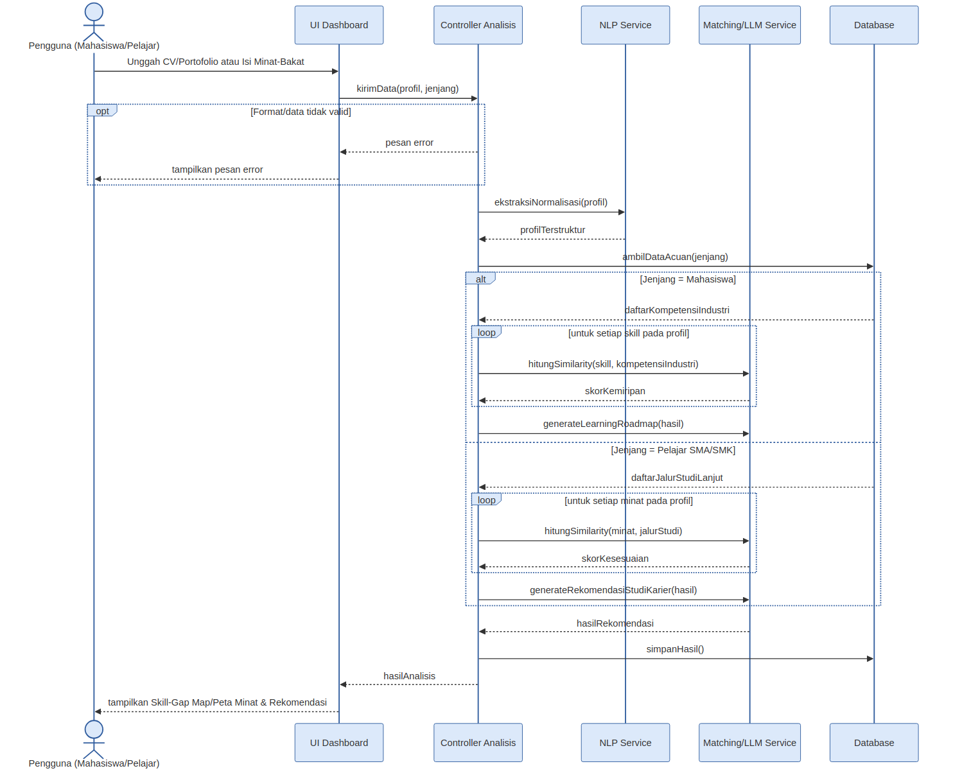
Gambar 4.7 Sequence Diagram (ALT membedakan jenjang Mahasiswa vs Pelajar)

iv. Class Diagram
Class diagram direvisi menggunakan pola generalisasi: kelas abstrak Pengguna (dengan atribut jenjang_pendidikan) diturunkan menjadi Mahasiswa dan PelajarSMA_SMK. Kelas KompetensiIndustri dan JalurStudiLanjut menjadi dua sumber acuan berbeda yang keduanya bermuara ke kelas HasilAnalisis dan Rekomendasi, sementara kelas Validator menggeneralisasi peran Dosen dan Guru BK sebagai pemberi validasi.
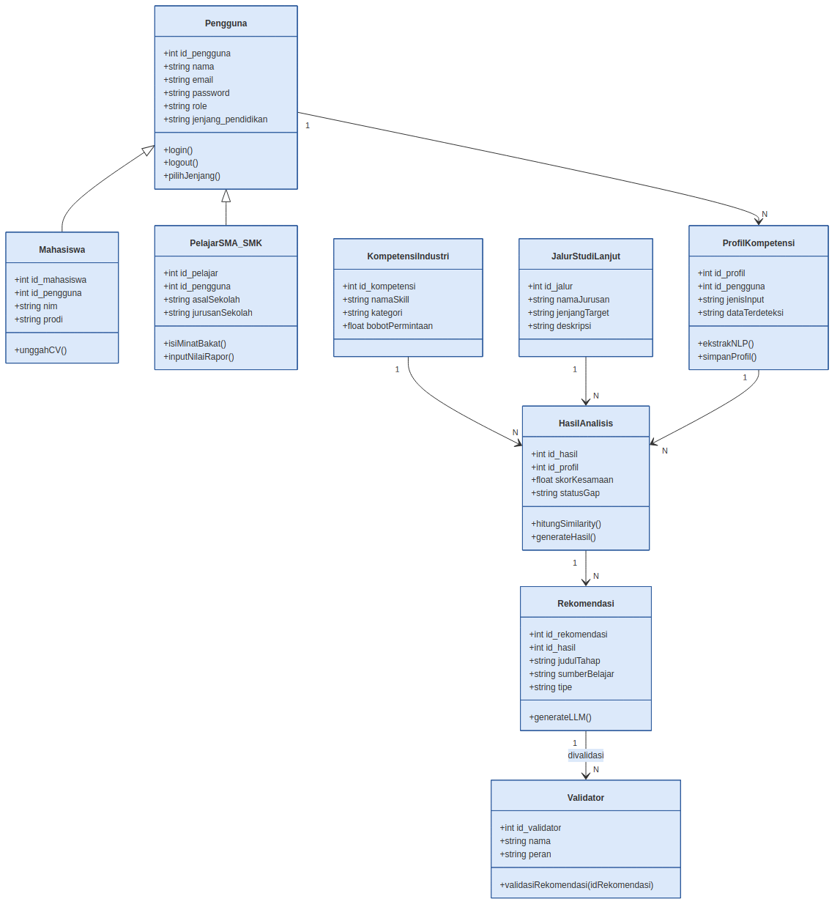
Gambar 4.8 Class Diagram (generalisasi Pengguna: Mahasiswa & PelajarSMA_SMK)

BAB V: ARSITEKTUR SISTEM & INFRASTRUKTUR TEKNIS

a. Desain Arsitektur Sistem (Three-Tier Architecture)
Client Tier: berupa aplikasi web dashboard (React.js) yang diakses Mahasiswa, Pelajar SMA/SMK, Admin, Dosen, dan Guru BK melalui peramban, dengan tampilan yang beradaptasi menurut jenjang pengguna yang login. Application/Server Tier: berisi REST API Server (Python FastAPI) yang mengorkestrasi tiga modul AI Engine — (1) modul NLP untuk ekstraksi entitas skill/minat, (2) modul Recommendation berbasis embedding & similarity matching yang dapat dikonfigurasi acuannya (kompetensi industri atau jalur studi lanjut) sesuai jenjang, dan (3) modul LLM untuk generasi learning roadmap atau rekomendasi studi-karier melalui prompt terstruktur yang berbeda template menurut jenjang. Database Tier: terdiri atas basis data relasional (PostgreSQL) untuk data profil, kompetensi, jalur studi, dan rekomendasi, serta vector store untuk indeks embedding yang mempercepat proses pencocokan.
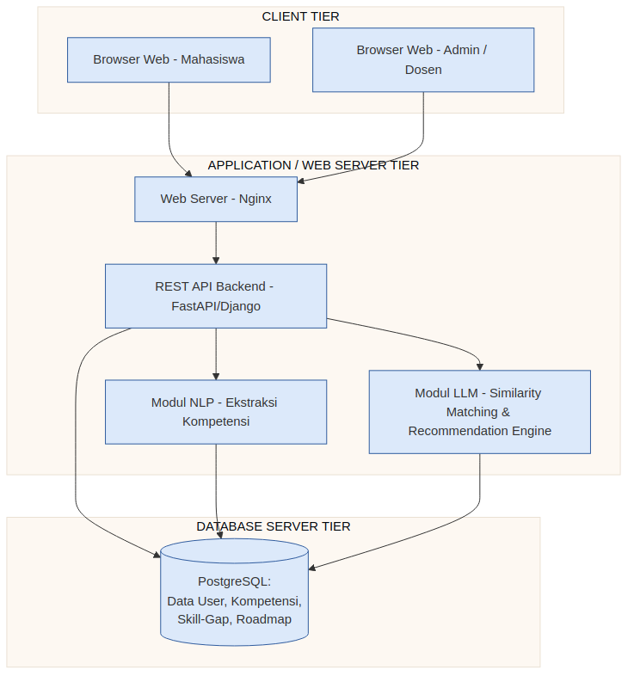
Gambar 5.1 Arsitektur Sistem SkillGap.AI (Three-Tier)

b. Integrasi Layanan Pihak Ketiga (Third-Party API)
- LLM API — digunakan modul Recommendation & Roadmap Generator untuk menyusun rekomendasi learning roadmap (Mahasiswa) maupun rekomendasi studi lanjut/karier (Pelajar) yang kontekstual dan personal.
- Job Portal / Open Data API — sumber data lowongan kerja dan standar kompetensi industri yang dikurasi Admin.
- Basis Data Pendidikan Tinggi / Direktori Jurusan (Baru) — sumber referensi informasi program studi dan bidang kejuruan yang dikurasi Admin ke dalam basis data Jalur Studi Lanjut.
- Mail Server (SMTP/SendGrid) — untuk notifikasi hasil analisis yang telah selesai diproses.
- Cloud Storage — untuk penyimpanan file CV/portofolio (Mahasiswa) yang diunggah pengguna.

c. Spesifikasi Infrastruktur (Deployment Technology Stack)
Komponen | Spesifikasi / Teknologi | Keterangan
Sistem Operasi Server | Ubuntu 22.04 LTS | OS pada server produksi
Web Server | Nginx | Menangani request HTTP & reverse proxy
Framework Backend | Python FastAPI | Framework REST API & orkestrasi AI Engine, termasuk logika percabangan jenjang
Framework Frontend | React.js + Tailwind CSS | Framework dashboard web adaptif menurut jenjang
NLP Engine | spaCy / Transformer-based NER | Ekstraksi entitas skill/minat dari CV/portofolio maupun form minat-bakat
Recommendation Engine | Sentence-Embedding + Cosine Similarity | Pencocokan profil vs kompetensi industri (Mahasiswa) atau jalur studi (Pelajar)
LLM Roadmap/Rekomendasi Generator | LLM API (prompted, function-calling) | Penyusunan learning roadmap atau rekomendasi studi-karier personal
DBMS | PostgreSQL | Basis data relasional
Vector Store | pgvector / FAISS | Indeks embedding untuk similarity search
Bahasa Pemrograman | Python, JavaScript | Bahasa utama pengembangan sistem
Hosting / Cloud | VPS / Cloud Provider (mis. AWS/GCP) | Tempat deployment sistem
Perangkat Keras Server | RAM 8GB, CPU 4 Core, Storage 100GB SSD | Spesifikasi minimal server prototipe

BAB VI: KEBUTUHAN DATA & STRUKTUR BASIS DATA

a. Identifikasi & Kamus Data
Nama Data | Deskripsi | Sumber Data | Atribut Utama
Data Pengguna | Menyimpan data akun seluruh aktor beserta jenjang pendidikannya | Input pengguna/Admin | id_pengguna, nama, email, password, role, jenjang_pendidikan
Data Mahasiswa | Detail tambahan khusus pengguna berjenjang Mahasiswa | Input Mahasiswa | id_mahasiswa, id_pengguna, nim, prodi
Data Pelajar SMA/SMK (Baru) | Detail tambahan khusus pengguna berjenjang Pelajar | Input Pelajar | id_pelajar, id_pengguna, asal_sekolah, jurusan_sekolah
Profil Kompetensi | Menyimpan sumber data profil (CV/Portofolio/Kuesioner/Nilai Rapor/Minat-Bakat) yang telah dinormalisasi | Input Mahasiswa/Pelajar, hasil NLP | id_profil, id_pengguna, jenis_input, data_terdeteksi, tanggal_input
Kompetensi Industri | Basis data kompetensi yang dibutuhkan industri (acuan untuk Mahasiswa) | Input Admin / Job Portal API | id_kompetensi, nama_skill, kategori, bobot_permintaan
Jalur Studi Lanjut (Baru) | Basis data jurusan/program studi dan bidang kejuruan (acuan untuk Pelajar) | Input Admin / Direktori Jurusan | id_jalur, nama_jurusan, jenjang_target, deskripsi
Hasil Analisis | Menyimpan skor kemiripan dan status gap hasil pencocokan, berlaku untuk kedua jenjang | Hasil Recommendation Engine | id_hasil, id_profil, skor_kesamaan, status_gap, tanggal_analisis
Rekomendasi | Menyimpan learning roadmap (Mahasiswa) atau rekomendasi studi-karier (Pelajar) hasil generasi LLM | Hasil proses LLM | id_rekomendasi, id_hasil, judul_tahap, sumber_belajar, tipe
Validator (Baru, generalisasi) | Menyimpan validasi dari Dosen (mahasiswa) maupun Guru BK (pelajar) atas rekomendasi | Input Dosen/Guru BK | id_validator, id_rekomendasi, peran, status, catatan

b. Conceptual Data Model (CDM / ERD)
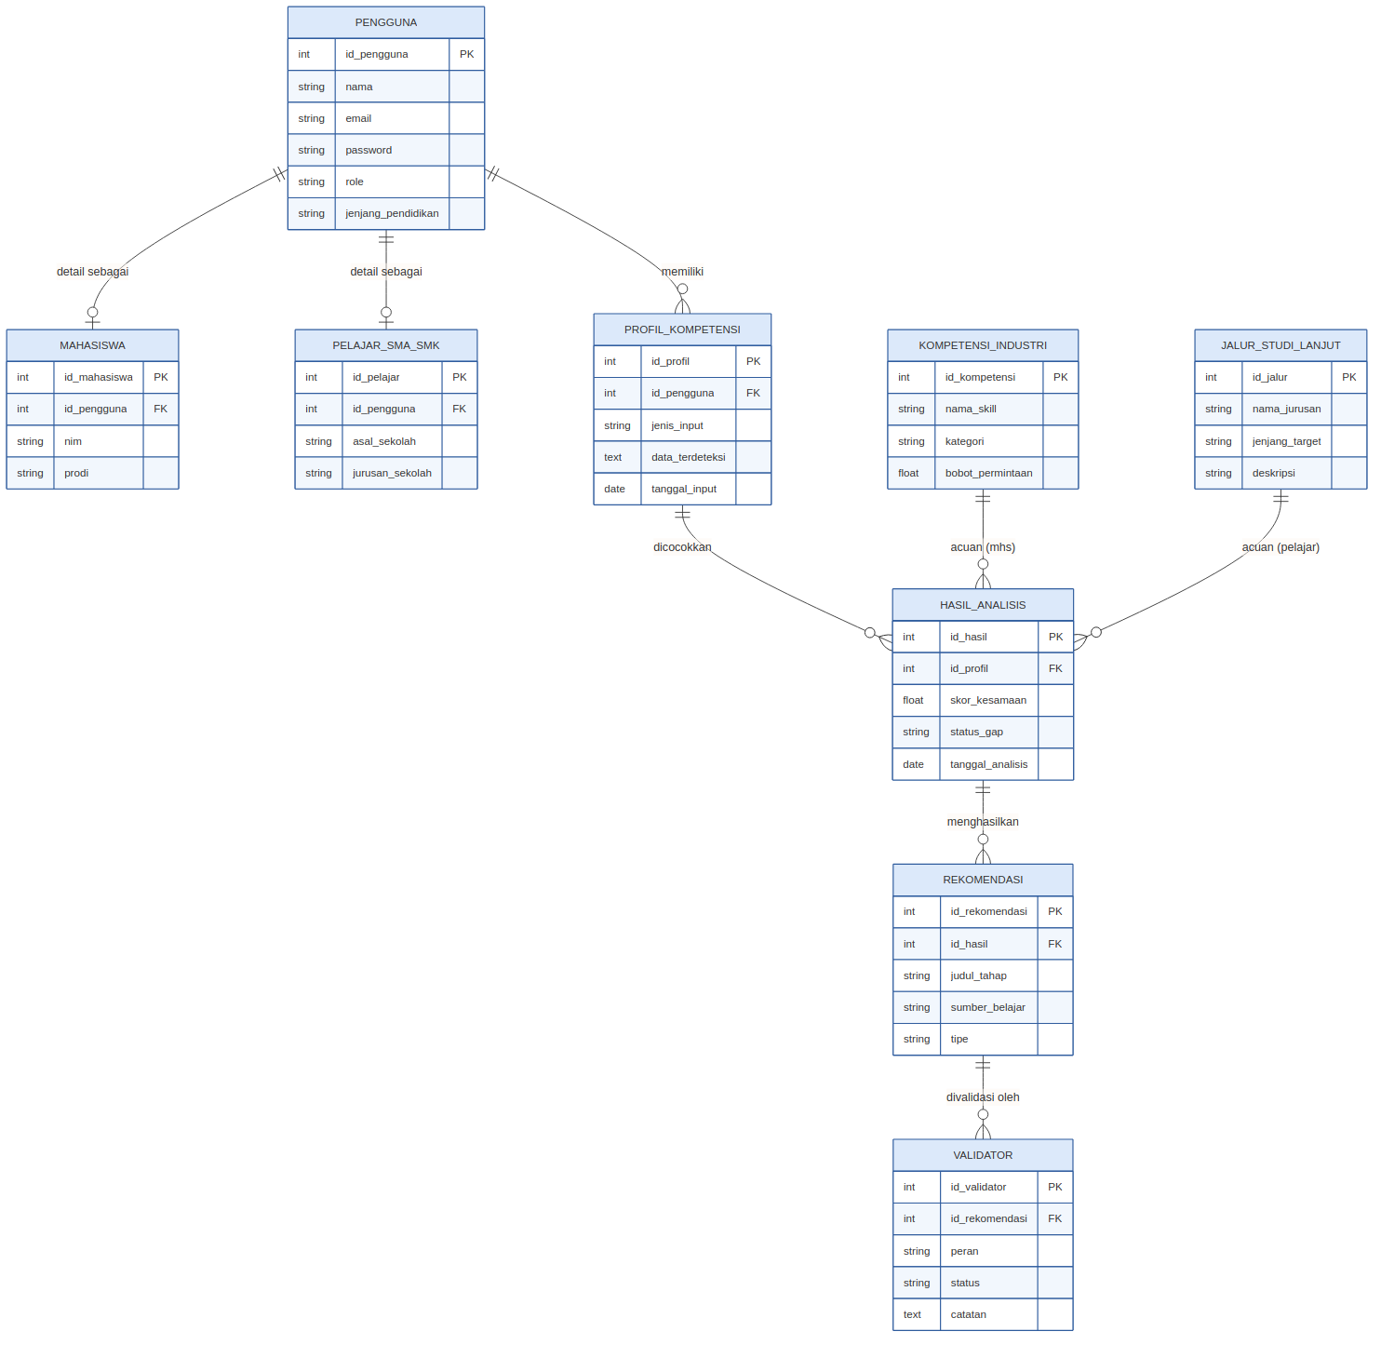
Gambar 6.1 CDM/ERD (revisi dengan generalisasi Pengguna & entitas Jalur Studi Lanjut)
ERD SkillGap.AI hasil revisi menggambarkan hubungan antar entitas secara konseptual, dengan 9 entitas utama:
- Pengguna (id_pengguna, nama, email, password, role, jenjang_pendidikan) → detail sebagai → Mahasiswa atau Pelajar_SMA_SMK dengan kardinalitas 1:0..1, memisahkan atribut spesifik tiap jenjang tanpa duplikasi data akun.
- Pengguna → memiliki → Profil_Kompetensi dengan kardinalitas 1:N, satu pengguna dapat memiliki banyak entri profil dari waktu ke waktu, apapun jenjangnya.
- Profil_Kompetensi → dicocokkan → Hasil_Analisis dengan kardinalitas 1:N.
- Kompetensi_Industri → acuan (mhs) → Hasil_Analisis, dan Jalur_Studi_Lanjut → acuan (pelajar) → Hasil_Analisis, masing-masing dengan kardinalitas 1:N — memungkinkan satu tabel Hasil_Analisis melayani dua jenis acuan berbeda.
- Hasil_Analisis → menghasilkan → Rekomendasi dengan kardinalitas 1:N.
- Rekomendasi → divalidasi oleh → Validator dengan kardinalitas 1:N, di mana Validator dapat berperan sebagai Dosen maupun Guru BK sesuai jenjang pengguna terkait.

c. Physical Data Model (PDM / Skema Database Fisik)
Struktur tabel fisik hasil revisi (field baru akibat penambahan aktor ditandai kolom Keterangan 'Baru'):
Nama Field | Tipe Data | Constraint | Keterangan
id_pengguna | INT(11) | PK, AUTO_INCREMENT, NOT NULL | Primary key tabel pengguna (generalisasi dari tabel Mahasiswa/Admin/Dosen sebelumnya)
jenjang_pendidikan | VARCHAR(20) | NOT NULL | Baru — nilai 'Mahasiswa' atau 'Pelajar_SMA_SMK'
role | VARCHAR(20) | NOT NULL | 'mahasiswa', 'pelajar', 'dosen', 'guru_bk', 'admin'
id_pelajar | INT(11) | PK, AUTO_INCREMENT, NOT NULL | Baru — Primary key tabel Pelajar_SMA_SMK
asal_sekolah | VARCHAR(100) | NOT NULL | Baru — nama sekolah asal pelajar
jurusan_sekolah | VARCHAR(50) | NULL | Baru — jurusan di SMA/SMK (mis. IPA, TKJ)
id_jalur | INT(11) | PK, AUTO_INCREMENT, NOT NULL | Baru — Primary key tabel Jalur_Studi_Lanjut
nama_jurusan | VARCHAR(100) | NOT NULL | Baru — nama program studi/bidang kejuruan
jenjang_target | VARCHAR(30) | NULL | Baru — jenjang tujuan (S1/D3/Sertifikasi Kejuruan)
jenis_input | VARCHAR(30) | NOT NULL | 'CV', 'Portofolio', 'Kuesioner', 'Nilai_Rapor', 'Minat_Bakat'
skor_kesamaan | DECIMAL(5,2) | NOT NULL | Skor hasil similarity matching (0–1)
tipe | VARCHAR(20) | NOT NULL | Baru — 'Roadmap_Skill' atau 'Rekomendasi_Studi_Karier'
peran | VARCHAR(20) | NOT NULL | Baru (pada tabel Validator) — 'Dosen' atau 'Guru_BK'

BAB VII: PERANCANGAN ANTARMUKA (UI/UX)

a. Desain Interface (High-Fidelity Mockup)
Mockup high-fidelity untuk role Administrator dan role Mahasiswa telah dirancang pada versi sebelumnya (Gambar 7.1–7.9 pada dokumen asli: Login, Registrasi, Dashboard, Unggah Profil, Skill-Gap Map, Learning Roadmap, Dashboard Admin, Kelola Kompetensi Industri, Manajemen Pengguna). Revisi ini menambahkan varian layar untuk role Pelajar SMA/SMK Sederajat, yang mengadaptasi struktur layar Mahasiswa dengan istilah dan bidang input yang berbeda.

i. Role Administrator (existing, disesuaikan)
No. | Nama Halaman | Fungsi Utama
1 | Halaman Login | Autentikasi Administrator ke dalam sistem
2 | Dashboard Admin | Ringkasan data dan navigasi menu utama, kini mencakup statistik gabungan Mahasiswa & Pelajar
3 | Manajemen Pengguna | CRUD data akun pengguna lintas jenjang (Mahasiswa/Pelajar/Dosen/Guru BK)
4 | Kelola Kompetensi Industri | Mengelola basis data skill industri hasil kurasi lowongan kerja & standar kompetensi publik
5 (Baru) | Kelola Jalur Studi Lanjut | Mengelola basis data jurusan/program studi dan bidang kejuruan sebagai acuan pencocokan minat Pelajar

ii. Role Mahasiswa (existing)
No. | Nama Halaman | Fungsi Utama
1 | Halaman Login/Registrasi | Autentikasi & pemilihan jenjang 'Mahasiswa'
2 | Dashboard | Ringkasan skor kecocokan, skill-gap teridentifikasi, status roadmap
3 | Unggah Profil | Unggah CV/portofolio & isi kuesioner minat/skill
4 | Skill-Gap Map | Grafik/tabel skor kesesuaian skill dimiliki vs. dibutuhkan industri
5 | Learning Roadmap | Tahapan belajar bertahap (jangka pendek/menengah/panjang) & tombol validasi

iii. Role Pelajar SMA/SMK Sederajat (Baru)
No. | Nama Halaman | Fungsi Utama
1 | Halaman Login/Registrasi | Autentikasi & pemilihan jenjang 'Pelajar SMA/SMK Sederajat', termasuk penanda usia untuk mekanisme consent orang tua/wali bila diperlukan
2 | Dashboard Pelajar | Ringkasan skor kesesuaian minat, jumlah rekomendasi jalur, status eksplorasi — dengan bahasa & visual yang lebih sederhana dibanding dashboard Mahasiswa
3 | Isi Minat & Nilai Rapor | Form input minat-bakat (pilihan bidang, cerita singkat cita-cita) dan input nilai rapor per mata pelajaran, menggantikan unggah CV
4 | Peta Minat | Grafik/tabel kesesuaian minat terhadap jurusan kuliah/bidang kejuruan, versi sederhana dari Skill-Gap Map
5 | Rekomendasi Studi Lanjut/Karier | Daftar rekomendasi jurusan kuliah, jalur karier, atau sertifikasi kejuruan bertahap & tombol validasi

iv. Role Dosen Pengampu & Guru BK/Wali Kelas (Baru)
No. | Nama Halaman | Fungsi Utama
1 | Halaman Login | Autentikasi & pemilihan peran (Dosen/Guru BK)
2 | Laporan Bimbingan | Dosen melihat rekap kesenjangan kompetensi mahasiswa bimbingan; Guru BK melihat rekap kesiapan/minat pelajar bimbingan
3 | Validasi Rekomendasi | Memberi status validasi (Relevan/Perlu Revisi) beserta catatan terhadap rekomendasi yang diterima mahasiswa/pelajar bimbingan

b. Deskripsi Antarmuka & Navigasi Fitur
Halaman | Komponen Utama | Fungsi / Navigasi ke Halaman
Login/Registrasi | Form email, password, pilihan jenjang & peran, tombol Masuk/Daftar | Jika berhasil → Dashboard sesuai peran & jenjang; jika gagal → pesan error
Dashboard (Mahasiswa) | Kartu skor kecocokan, skill-gap teridentifikasi, status roadmap | Klik kartu → Skill-Gap Map / Learning Roadmap
Dashboard (Pelajar) — Baru | Kartu skor kesesuaian minat, jumlah rekomendasi jalur, status eksplorasi | Klik kartu → Peta Minat / Rekomendasi Studi-Karier
Unggah Profil (Mahasiswa) | Form unggah CV/portofolio, form kuesioner | Setelah diproses → Skill-Gap Map (hasil terbaru)
Isi Minat & Nilai Rapor (Pelajar) — Baru | Form pilihan bidang minat, cerita cita-cita, input nilai rapor per mapel | Setelah diproses → Peta Minat (hasil terbaru)
Skill-Gap Map / Peta Minat | Grafik/tabel skor kesamaan, filter kategori | Klik 'Lihat Rekomendasi' → Learning Roadmap / Rekomendasi Studi-Karier
Learning Roadmap / Rekomendasi Studi-Karier | Daftar tahapan/pilihan jurusan, tombol Validasi | Klik Validasi → simpan feedback, kembali ke Dashboard
Dashboard Admin | Kartu statistik gabungan, sidebar navigasi | Sidebar → Kelola Kompetensi Industri / Kelola Jalur Studi Lanjut / Kelola Pengguna
Kelola Jalur Studi Lanjut — Baru | Tabel data jurusan, tombol Tambah/Edit/Hapus | Klik Tambah/Edit → form input; klik Hapus → konfirmasi
Laporan Bimbingan (Dosen/Guru BK) — Baru | Tabel mahasiswa/pelajar bimbingan beserta status gap/minat | Klik nama → detail hasil analisis → Validasi Rekomendasi

BAB VIII: KEAMANAN, PENGUJIAN, DAN BATASAN SISTEM

a. Batasan Sistem
- Sistem tidak menangani integrasi langsung dengan sistem rekrutmen/ATS perusahaan riil maupun sistem pendaftaran resmi perguruan tinggi (mis. SNBP/SNBT), yang berada di luar ruang lingkup.
- Sistem membutuhkan koneksi internet aktif untuk menjalankan proses NLP, matching, dan pemanggilan LLM API.
- Akurasi hasil ekstraksi NLP dan rekomendasi LLM bergantung pada kualitas dan kelengkapan data yang diunggah/diisi pengguna, baik CV/portofolio (Mahasiswa) maupun form minat-bakat/nilai rapor (Pelajar).
- Pengujian prototipe hanya dilakukan pada sampel pengguna terbatas dari kedua jenjang, bukan populasi penuh, sesuai batasan waktu satu semester.
- (Baru) Untuk pengguna Pelajar SMA/SMK yang berusia di bawah 18 tahun, sistem tidak mengumpulkan data pribadi sensitif melampaui yang diperlukan untuk pemetaan minat, dan memerlukan mekanisme persetujuan orang tua/wali sebelum data disimpan — implementasi teknis mekanisme consent ini menjadi bagian dari pengembangan lanjutan, belum tercakup penuh pada prototipe satu semester ini.
- (Baru) Rekomendasi jalur studi lanjut/karier bagi Pelajar bersifat sebagai bahan pertimbangan awal, bukan pengganti proses bimbingan konseling formal oleh Guru BK/Wali Kelas di sekolah.

b. Mekanisme Keamanan Sistem (Security Control)
Mekanisme | Implementasi | Tujuan
Autentikasi | Login dengan email & password | Memastikan hanya pengguna terdaftar yang dapat masuk
Otorisasi | Role-based Access Control (RBAC) | Membatasi akses fitur sesuai peran (Mahasiswa/Pelajar/Dosen/Guru BK/Admin)
Enkripsi Password | Bcrypt | Melindungi password dari kebocoran data
Proteksi SQL Injection | Prepared Statement / ORM | Mencegah manipulasi query database
Proteksi XSS | Input Sanitization / Escaping Output | Mencegah injeksi script berbahaya
Session Management | Token berbasis JWT | Mengelola sesi login pengguna secara aman
HTTPS | SSL/TLS Certificate | Mengenkripsi komunikasi data klien-server
Keamanan File Upload | Validasi tipe & ukuran file, pemindaian sebelum diproses NLP | Mencegah unggahan file berbahaya melalui form CV/portofolio
Perlindungan Data Anak (Baru) | Penanda usia saat registrasi Pelajar + placeholder mekanisme persetujuan orang tua/wali; pembatasan akses data pelajar hanya untuk Guru BK terkait | Melindungi data pribadi pengguna di bawah umur sesuai prinsip minimalisasi data

c. Rencana Pengujian Validasi Kebutuhan (System Testing Plan)
ID Uji | Skenario Pengujian | Input | Output Diharapkan | Hasil
TC-01 | Login dengan data valid | Email & password benar | Masuk ke dashboard sesuai peran & jenjang | [ ]
TC-02 | Login dengan data tidak valid | Password salah | Pesan error muncul | [ ]
TC-03 | Upload CV format tidak didukung | File .exe / .zip | Sistem menolak & menampilkan pesan error format | [ ]
TC-04 | Ekstraksi skill dari CV valid | File CV format PDF berisi pengalaman & skill | Daftar skill terstandarisasi berhasil diekstraksi | [ ]
TC-05 | Proses matching kompetensi (Mahasiswa) | Data skill mahasiswa & data kompetensi industri | Skor kemiripan & skill-gap map tampil sesuai perhitungan | [ ]
TC-06 | Generate learning roadmap | Skill-gap map dengan gap signifikan | Roadmap belajar bertahap berhasil ditampilkan | [ ]
TC-07 | Admin mengelola data kompetensi industri | Data kompetensi baru | Data tersimpan & muncul di basis data kompetensi | [ ]
TC-08 (Baru) | Registrasi & profil dengan jenjang Pelajar SMA/SMK | Data minat-bakat & nilai rapor | Sistem menampilkan alur & form khusus Pelajar (bukan form CV) | [ ]
TC-09 (Baru) | Proses matching jalur studi lanjut (Pelajar) | Data minat pelajar & data jalur studi lanjut | Skor kesesuaian & peta minat tampil sesuai perhitungan | [ ]
TC-10 (Baru) | Guru BK memvalidasi rekomendasi pelajar | Rekomendasi jalur studi milik pelajar bimbingan | Status validasi tersimpan & terlihat pada laporan bimbingan | [ ]
Kuesioner System Usability Scale (SUS) digunakan untuk mengukur kelayakan dan kemudahan penggunaan aplikasi, diisi secara terpisah oleh sampel Mahasiswa dan sampel Pelajar untuk membandingkan usabilitas kedua alur:
No. | Pernyataan SUS | 1 | 2 | 3 | 4 | 5
1 | Saya pikir saya akan sering menggunakan sistem ini
2 | Saya menemukan sistem ini tidak perlu terlalu kompleks
3 | Saya pikir sistem ini mudah digunakan
4 | Saya pikir saya butuh bantuan orang teknis untuk menggunakan sistem ini*
5 | Saya menemukan berbagai fungsi dalam sistem ini terintegrasi dengan baik
6 | Saya pikir terlalu banyak hal yang tidak konsisten dalam sistem ini*
7 | Saya yakin kebanyakan orang akan mudah belajar menggunakan sistem ini
8 | Saya menemukan sistem ini sangat rumit digunakan*
9 | Saya merasa sangat percaya diri menggunakan sistem ini
10 | Saya harus belajar banyak hal sebelum dapat menggunakan sistem ini*
*) Pernyataan negatif (skor dibalik). Skor SUS: Marginal (< 68), Good (68–80.3), Excellent (> 80.3).

BAB IX: PENUTUP & DAFTAR PUSTAKA

a. Kesimpulan
- Sistem yang dikembangkan adalah SkillGap.AI, sebuah sistem berbasis web yang kini melayani dua segmen pengguna — Mahasiswa dan Pelajar SMA/SMK Sederajat — dengan memetakan kesenjangan kompetensi atau minat individu terhadap kebutuhan industri/jalur studi lanjut, dan menghasilkan learning roadmap atau rekomendasi studi lanjut/karier/sertifikasi kejuruan yang personal, memanfaatkan teknologi NLP, Recommendation System, dan LLM.
- Revisi ini menambahkan 4 kebutuhan fungsional baru (FR-03.2, FR-05.2, FR-11, serta perluasan FR-02/FR-04/FR-06/FR-07/FR-08/FR-10) dan 1 kebutuhan non-fungsional baru (NFR-09) terkait perlindungan data pengguna di bawah umur, sehingga total kini 15 kebutuhan fungsional dan 9 kebutuhan non-fungsional.
- Dua aktor baru — Pelajar SMA/SMK Sederajat dan Guru BK/Wali Kelas — ditambahkan secara konsisten ke seluruh bagian dokumen: ruang lingkup, model proses bisnis, seluruh diagram UML/DFD, model data (ERD/PDM), rancangan antarmuka, hingga rencana pengujian.
- Kebaruan (novelty) sistem kini mencakup kemampuan melayani dua jenjang pendidikan sekaligus dalam satu arsitektur yang sama, dengan percabangan logika alur input, pencocokan, dan keluaran rekomendasi berdasarkan jenjang pengguna — berbeda dari pendekatan konvensional yang biasanya memisahkan layanan bimbingan karier mahasiswa dan bimbingan penjurusan siswa sekolah ke dalam sistem yang terpisah.
- Arsitektur sistem tetap menggunakan pendekatan three-tier yang memisahkan client, server/AI engine, dan basis data, dengan pola generalisasi data (Pengguna → Mahasiswa/Pelajar) yang memudahkan penambahan jenjang baru di masa depan tanpa mengubah struktur inti.

b. Saran Pengembangan
- Implementasi mekanisme persetujuan (consent) orang tua/wali secara teknis dan formal bagi pengguna Pelajar di bawah umur, termasuk kanal verifikasi yang sesuai regulasi perlindungan data anak.
- Kerja sama dengan pihak sekolah (Guru BK) untuk onboarding pelajar secara terstruktur, misalnya melalui akun institusi sekolah.
- Pengembangan konten rekomendasi yang lebih spesifik per bidang keahlian SMK (mis. Teknik Komputer Jaringan, Akuntansi, Tata Boga) agar rekomendasi sertifikasi kejuruan lebih relevan.
- Integrasi dengan platform kursus daring (mis. Coursera, Dicoding, MOOC lokal) agar learning roadmap dapat langsung tertaut ke sumber belajar yang direkomendasikan.
- Optimasi akurasi model NLP dan strategi prompt-engineering LLM melalui evaluasi berkelanjutan menggunakan data umpan balik dari kedua segmen pengguna.
- Pengembangan fitur analitik lanjutan bagi institusi (kampus maupun sekolah) untuk memantau tren kesenjangan kompetensi/minat lintas angkatan sebagai dasar evaluasi kurikulum atau layanan bimbingan.

c. Daftar Pustaka / Referensi Standar
Badan Standardisasi Nasional. (2014). SNI ISO/IEC 25010:2014: Rekayasa perangkat lunak dan sistem—Persyaratan mutu dan evaluasi sistem dan perangkat lunak (SQuaRE)—Model mutu sistem dan perangkat lunak. Jakarta: Badan Standardisasi Nasional.
Kementerian Ketenagakerjaan Republik Indonesia. (2017). Keputusan Menteri Ketenagakerjaan Republik Indonesia Nomor 44 Tahun 2017 tentang Penetapan Standar Kompetensi Kerja Nasional Indonesia Kategori Aktivitas Informasi dan Komunikasi Bidang Software Development. Jakarta: Kemnaker RI.
Kementerian Komunikasi dan Informatika Republik Indonesia. (2023). Surat Edaran Menteri Komunikasi dan Informatika Nomor 9 Tahun 2023 tentang Etika Kecerdasan Artifisial. Jakarta: Kemkominfo RI.
Kementerian Perencanaan Pembangunan Nasional / Bappenas. (2020). Peraturan Presiden Republik Indonesia Nomor 18 Tahun 2020 tentang Rencana Pembangunan Jangka Menengah Nasional Tahun 2020–2024. Jakarta: Bappenas.
Republik Indonesia. (2022). Undang-Undang Nomor 27 Tahun 2022 tentang Pelindungan Data Pribadi. Jakarta: Sekretariat Negara. (Baru — rujukan untuk NFR-09 terkait perlindungan data pengguna di bawah umur).

